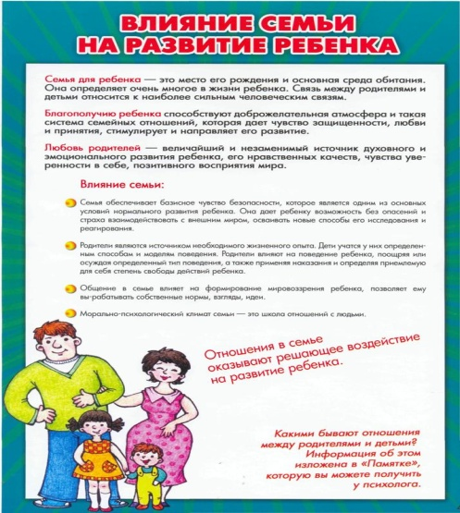

- Если ребенка постоянно критикуют, он учится … ненавидеть
- Если ребенок живет во вражде, он учится … быть агрессивным
- Если ребенок растет в упреках, он учится … жить с чувством вины
- Если ребенка высмеивают, он учится … быть замкнутым
- Если ребенок растет в терпимости, он учится … понимать других
- Если ребенка хвалят, он учится … быть благородным
- Если ребенок растет в честности, он учится … быть справедливым
- Если ребенок растет в безопасности, он учится … верить людям, доверять
- Если ребенка поддерживают, он учится … ценить себя
- Если ребенок живет в понимании и дружелюбии, он учится … находить любовь в этом мире, отзывчивости...

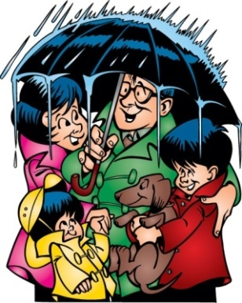

5 объятий - для выживания
10 объятий - для поддержки
15 объятий - для роста и развития

Памятка для родителей
СТИЛИ СЕМЕЙНОГО ВОСПИТАНИЯ

«Плохими дети не рождаются. Ребенок рождается, чтобы узнать мир, а не злить родителей… Ребенок живет с первых минут рождения, а не готовится к жизни. Ребенок – существо социальное. Всякая личность развивается в общении. Ребенку необходимо сотрудничество. В сотрудничестве ребенок оказывается гораздо умнее, сильнее, чем при самостоятельной работе».
Ш. Амонашвили

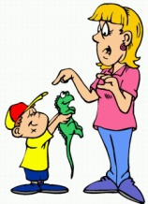
Авторитарный стиль
- Родители представляют, каким должен вырасти их ребенок, и прилагают к этому максимум усилий.
- В своих требованиях они категоричны и неуступчивы.
- В общении с ребенком они отдают приказы, устанавливают жесткие требования и правила, не допускают их обсуждения.
- Закрыты для постоянного общения с детьми.
- Дети, как правило, замкнуты, боязливы, угрюмы и зависимы, непритязательны и раздражимы.
- Девочки обычно остаются пассивными и зависимыми на протяжении подросткового и юношеского возраста.
- Мальчики могут стать неуправляемыми и агрессивными.
- Нереализованная самостоятельность, низкая вера в себя накладывают отпечаток на всю дальнейшую жизнь ребенка. Ребенок не получает возможности и не научается принимать самостоятельные решения и нести за них ответственность.
Индифферентный стиль
- Проблемы воспитания не являются для родителей первостепенными, поскольку у них другие заботы.

- Родители не устанавливают для детей никаких ограничений, безразличны к собственным детям.
- Закрыты для общения, из-за обремененности собственными проблемами у них не остается сил на воспитание детей. Безразличие родителей сочетается с враждебностью.
- Свои проблемы ребёнку приходится решать самому.
- Ребенка ничто не удерживает от того, чтобы дать волю своим самым разрушительным импульсам и проявить склонность к правонарушающему поведению.


- При таком стиле воспитания страдает потребность ребенка в эмоциональном контакте с родителями, понятия «семья», «семейный очаг» у него просто не сформированы, что в будущем может помешать и при создании собственной семьи.
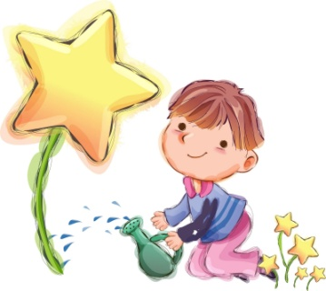
Либеральный стиль
- Родители слишком высоко ценят своего ребенка, считают простительными его слабости.
- Легко общаются с ним, доверяют ему во всем.
- Не склонны к запретам и ограничениям.
- Родитель в такой семье слабо или совсем не регламентирует поведение ребенка.
- Детям предоставлен избыток свободы или руководство родителей незначительно.
- Преобладает безусловная родительская любовь.
- Дети, воспитываемые в либеральном стиле, часто склонны к непослушанию и агрессивности, на людях ведут себя неадекватно и импульсивно, нетребовательны к себе.
- Также зачастую реагируют тревожностью, нервозностью, поскольку им не хватает ощущения определенности мира, четких границ и норм.
- Нередко возникают проблемы в детском саду и в школе, когда ребенок сталкивается с довольно жесткой системой правил и ограничений.


Авторитетный стиль
- Родители сознают свою важную роль в становлении личности ребенка, но и за ним признают право на саморазвитие.
- Понимают, какие требования необходимо диктовать, какие обсуждать. В разумных пределах готовы пересматривать свои позиции.
- Признают и поощряют автономию своих детей.
- Открыты для общения и обсуждения с детьми установленных правил поведения; допускают изменения своих требований в разумных пределах.
- Ни родители, ни дети не занимают в доме доминирующего положения, они взаимодействуют, сотрудничают.
- Дети превосходно адаптированы, уверены в себе, у них развит самоконтроль и социальные навыки.
- Хорошо учатся в школе и обладают высокой самооценкой.

